欠拟合与过拟合
当假设函数很简单时不能很好的拟合训练数据集即损失函数一直比较大，这种情况称为欠拟合。当假设函数很复杂考虑的特征较多时此时损失函数趋近于0，但是不能很好的拟合测试数据集，这种情况为过拟合。

过拟合的解决方法：
- 减少特征
- 减少不重要的特征
- 使用选择模型的算法自动减少特征
对于减少特征的方法，当所有的特征都时比较重要的特征时这种方法就有很大的缺陷，用正则化的方式将很好的解决这个问题。
2. 正则化
减少数量级或参数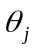的个数
正则化在应用中如下：
假设以下问题：
特征：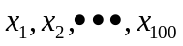
参数：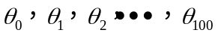
损失函数：
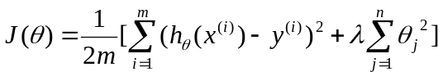 （17）
为正则化参数
其中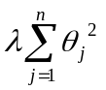此项为惩罚项，它的意义是：为了最小化损失函数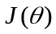将尽可能的减小，因此此项中那些对结果影响不大的向将会变的很小，因此其所对应的特征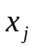对全局的影响将变得很小，这样就可以很好的抑制了过拟合的出现，同时不用减少特征值。
需要注意的是当选取的值太大时，个各个参数惩罚过大，导致所有都趋近于0，而最后的模型趋于一条直线，这种情况就变成了欠拟合，因此合理的选取是很重要的。

在线性回归问题中的应用
- 梯度下降法中的应用
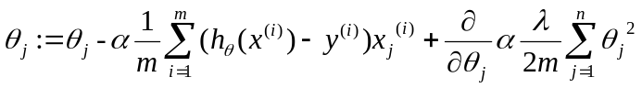 （18）
将式（18）展开并合并如下：
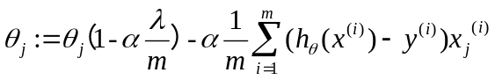 （19）
- 正规化方程中的应用
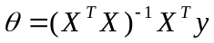 （20）
正则化之后的正规方程为：
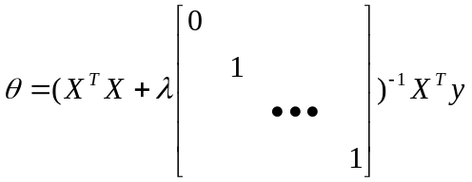 （21）
式子（20）中项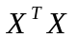可能是不可逆的，经过正则话后式子（21）中项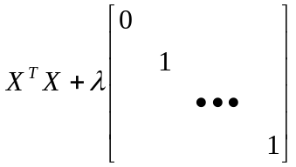则一定为可逆矩阵，因此正则化之后的正规方程也更加的健壮。

在逻辑回归中的应用
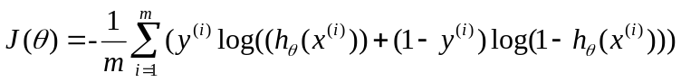 （22）
式子（22）为逻辑回归中的损失函数
正则化之后的损失函数
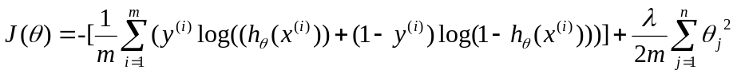 （23）
- 梯度下降法中的应用
（24）
展开为：
（25）
- 其他高级算法中的应用
（有程序中内置）

